附件

网上借教室操作程序及操作要求说明

一、登录

登录网站为http://gms.cupl.edu.cn/Login.aspx，即研究生综合管理系统客户端登录。

二、网上借教室的具体步骤

1.点击页面上部“培养管理”及左侧“借教室申请管理”得到以下页面。

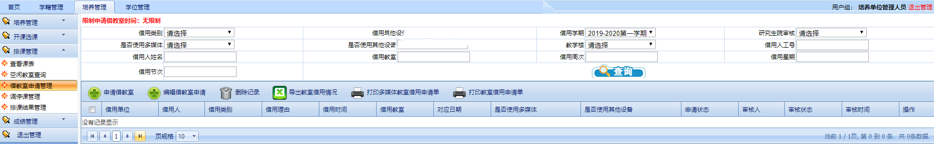

2.点击 “申请借教室”得到以下页面。

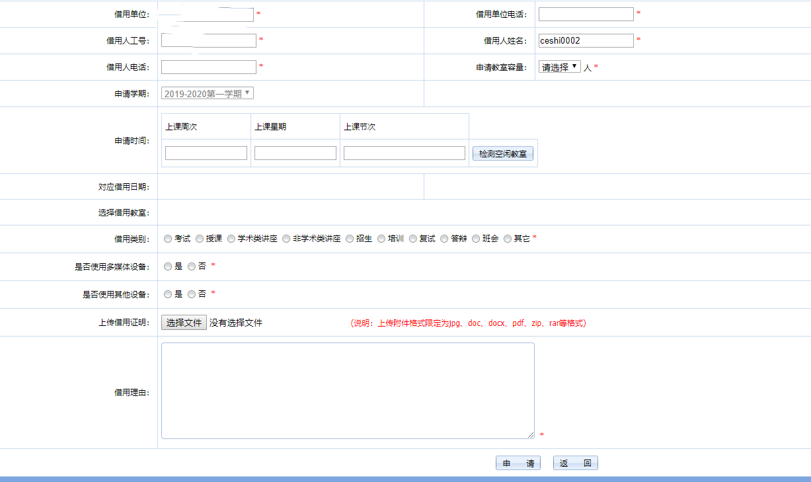

在本页面要详细填写六项要求：

第一、借用单位电话。

第二、借用人电话。

第三、申请教室容量（根据实际情况选择避免造成教室资源浪费）。

第四、申请时间。勾选借用周次、星期以及节次，对应的是学校校历周次、星期以及节次，每节次时间对应参照下表。

|  |  |  |  |  |  |
| --- | --- | --- | --- | --- | --- |
| 节次 | 上午 | 节次 | 下午 | 节次 | 晚上 |
| 1 | 08:00-08:45 | 6 | 14:00-14:45 | 10 | 18:30-19:15 |
| 2 | 08:50-09:35 | 7 | 14:50-15:35 | 11 | 19:20-20:05 |
| 3 | 09:45-10:30 | 8 | 15:45-16:30 | 12 | 20:15-21:00 |
| 4 | 10:35-11:20 | 9 | 16:35-17:20 | 13 | 21:05-21:50 |
| 5 | 11:25-12:10 |  |  |  |  |

第五、选择借用教室。选定好时间后点击检测空闲教室，会根据筛选需求选定可以借用的教室，筛选需要一段时间请耐心等待，若无检测结果则证明根据要求该段时间无可借用教室。空闲教室结果检测出后会出现下列页面，教室号后会标明教室容量以及教室类型，根据实际情况选定教室即可，研究生教学服务中心在审核过程中可能会根据情况变动选定的教室。

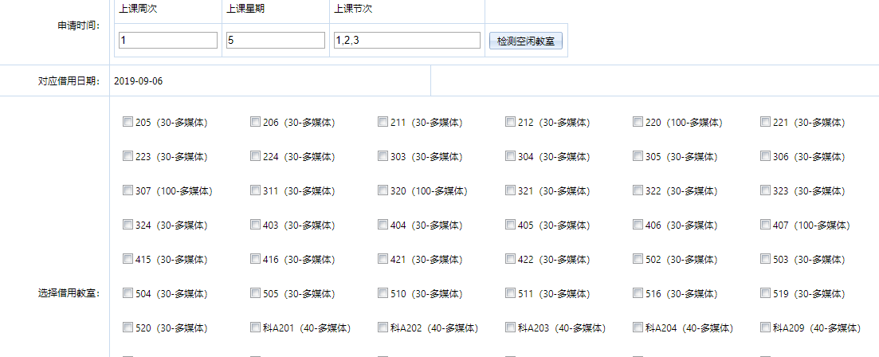

第六、借用类别。填写要求：简要说明用途，需点击选择借用类别，借用类别选为其它时需具体写明借用用途。

第七、是否使用多媒体设备以及其他设备。根据实际情况填写。

第八、上传借用证明。当选定类型为学术类讲座、非学术类讲座时，需要在上传借用证明部分上传学校讲座审核通过截图。

第九、借用理由。根据实际情况填写，填写内容需具体。

3.填好后点击申请即可，等待审批。

申请成功后，教室借用申请中已经增加了一条待审批记录，如图



研究生院完成审批后，待审批记录已经批准（如下图）

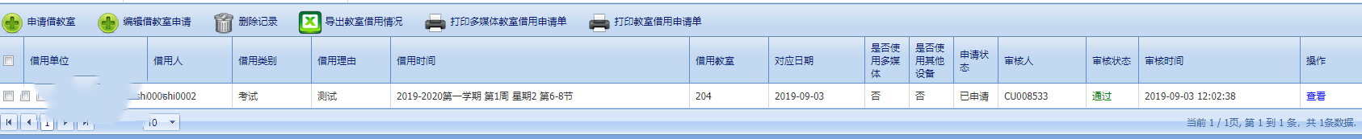

三、领取通知单

所借教室被批准后，由申请人打印教室借用申请单1份，若申请使用多媒体还需打印多媒体申请单，在上午10:00-11:00间研究生院研究生教学服务中心（教学楼501）盖章。